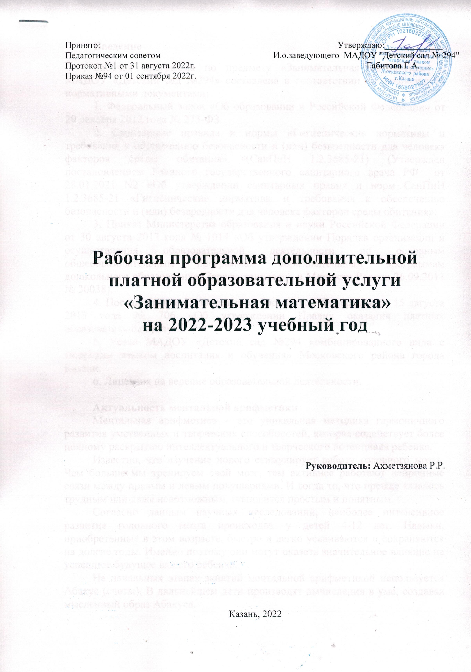

Введение
Рабочая программа по предмету «Занимательная математика» в МАДОУ «Детский сад №294» составлена в соответствии со следующими нормативными документами:
1. Федеральный закон «Об образовании в Российской Федерации» от 29 декабря 2012 года № 273-ФЗ.
2. Санитарные правила и нормы «Гигиенические нормативы и требования к обеспечению безопасности и (или) безвредности для человека факторов среды обитания» (СанПиН 1.2.3685-21) (Утвержден постановлением Главного государственного санитарного врача РФ от 28.01.2021 N2 «Об утверждении санитарных правил и норм СанПиН 1.2.3685-21 «Гигиенические нормативы и требования к обеспечению безопасности и (или) безвредности для человека факторов среды обитания».
3. Приказ Министерства образования и науки Российской Федерации от 30 августа 2013 года № 1014 «Об утверждении Порядка организации и осуществления образовательной деятельности по основным общеобразовательным программам образовательным программам дошкольного образования» (Зарегистрировано в Минюсте России 26.09.2013 № 30038).
4. Постановление Правительства Российской Федерации от 15 августа 2013 года № 706 «Об утверждении Правил оказания платных образовательных услуг».
5. Устав МАДОУ «Детский сад №294 комбинированного вида с татарским языком воспитания и обучения» Московского района города Казани.
6. Лицензия на ведение образовательной деятельности.

Актуальность ментальной арифметики
Ментальная арифметика – это уникальная методика гармоничного развития умственных и творческих способностей, которая содействует более полному раскрытию интеллектуального и творческого потенциала ребенка.
Известно, что изучение нового стимулирует работу головного мозга. Чем больше мы тренируем свой мозг, тем активнее работают нейронные связи между правым и левым полушариями. И тогда то, что прежде казалось трудным или даже невозможным, становится простым и понятным.
Согласно данным научных исследований, наиболее интенсивное развитие головного мозга происходит у детей 4-12 лет. Навыки, приобретенные в этом возрасте, быстро и легко усваиваются и сохраняются на долгие годы. Именно поэтому они могут оказать значительное влияние на успешное будущее вашего ребенка.
На начальных этапах занятий ментальной арифметикой используется Абакус (счеты). В дальнейшем дети производят вычисления в уме, создавая мысленный образ Абакуса.
Данные международных исследований свидетельствуют о пользе ментальной арифметики.
Так, университеты Великобритании в 2007 году провели исследование среди 3 185 детей в возрасте от 7 до 11 лет. (Lynn R., Irwing P. (2008) Effect of Abakus trainig on the intelligence of Sudanese children. // Personality and Individual Differences. November 2008, Pages 694-696). В результате систематических занятий дети значительно улучшили показатели не только по математике, но и по другим дисциплинам.
Исследование влияния ментальной арифметики на память детей, проведенное в Китае (Min-Sheng Chen, Chang-Tzu Wang. Effect of mental abacus training on working memory for children. // Journal of the Chinese Institute of Industrial Engineers 09/2011; 28(6): 450-457), зафиксировало значительное улучшение визуальной памяти участников.
В исследовании «Оценка памяти учащихся после курсов ментальной арифметики», проходившем в Индии с 2002 по 2004 гг., приняло участие 50 детей в возрасте от 5 до 12 лет. (Bhaskaran M., Sengottaiyan A., (2006). Evaluation of Memory in Abacus Learners. Indian J Physiol Pharmacol, 50 (3), 225-233). Благодаря курсу ментальной арифметики у всех детей улучшились зрительная и слуховая память, повысилась концентрация и внимательность.
Таким образом, ментальная арифметика способствует:
– развитию совместной работы правого и левого полушарий мозга;
– наиболее полному раскрытию интеллектуального и творческого потенциала;
– развитию уверенности в собственных силах;
– улучшению внимательности и концентрации;
– развитию способностей к изучению иностранных языков.
Развитые интеллектуальные способности детей являются прочной основой для успешной учебы, карьеры и творческого развития в дальнейшей жизни.

Цель программы:
- развитие поразительных способностей считать в уме;
- лидерские качества;
- развитие интеллектуальных качеств;
- увеличение позитивного учебного (рабочего) опыта и, как следствие, укрепление психического и физического здоровья,
- тренировка техники сотрудничества.

Задачи:
Обучающие:
- изучение цифр, состав числа и правил с ними;
- изучение и тренировка действий с числами, необходимых для повседневного общения.
Развивающие:
- развитие навыка восприятия на слух, умения правильно реагировать на реплики собеседника;
- развитие скорости мышления ребенка, воображение и памяти;
- развитие способности математических операций при помощи визуальных примеров;
- развитие творческой активности.
Воспитательные:
- развитие личностных качеств;
- формирование ценностных установок и ориентации;
- развитие коммуникативных умений;
- развитие умений действовать по правилам;
- развитие эмоционально-волевой сферы.
После окончания большинство учеников смогут складывать и вычитать однозначные (10 слагаемых) и двузначные (5-6 слагаемых) числа на абакусе, а также смогут считать ментально однозначные числа (7-8 слагаемых) и двузначные (3-4 слагаемых).

Методы обучения
- Развитие способности работы двумя руками одновременно. Ребенок учится быстро менять положение бусинок на счетах абак, решать сложные примеры. Эти действия устанавливают прочные связи с обеими полушариями и стимулируют гармоничное их развитие, развивает память, логику, фантазию и творчество.
- Развитие скорости мышления ребенка. Абак позволяет видеть цифры будто бы в виде картинок. Поэтому дети любого возраста учатся почти мгновенно выполнять даже очень сложные операции с цифрами.
- Развивает сосредоточенность и внимание.
- Стимулирует скрытые таланты и возможности. Это развивает слух, воображение и память.
- Математические операции при помощи визуальных примеров. Это способствует развитию фантазии и творческого потенциала.

Программа предполагает проведение двух занятий в неделю во второй половине дня.
Продолжительность занятия – 20 (средняя группа), 25-30 минут (старшая и подготовительная группы).
Общее количество учебных занятий в год: 64 занятия.
Ожидаемые результаты:
- Концентрацию внимания, дети сосредотачиваются на конкретном задании, абстрагируясь от всего, что отвлекает их внимание. Таким образом, развивается и тренируется одновременная вовлеченность в несколько видов мыслительных процессов.
- Улучшение наблюдательности и слуха: благодаря работе с флеш-картами (один из инструментов интеллектуальной тренировки) при решении арифметической задачи ребенку требуется лишь взглянуть на карточку с заданием, для того чтобы начался процесс обработки чисел. С течением времени это значительно улучшает его наблюдательность. То же самое происходит со слухом ребенка. Числа, которые произносит преподаватель, не повторяются, поэтому ребенок слышит их лишь во время решения арифметической задачи.
- Улучшение воображения и представления: на ранних этапах тренировки дети начинают представлять в уме счеты и вскоре используют их изображение при решении задачи. Продолжительное использование техники воображения и представления существенно улучшает качество мыслительных процессов ребенка.
- Улучшение памяти: во время занятий ребенок запоминает различные комбинации на счетах, как картинки. После любого арифметического действия и перед тем, как посчитать конечный результат, он начинает моментально фиксировать в памяти каждое изображение, созданное с помощью воображаемых счет. Продолжительное использование данной техники тренировки улучшает способности к фотографической памяти.
- Улучшение скорости и точности расчетов: мы интенсивно используем тренировки на скорость. Постепенно, шаг за шагом, ребенку предоставляется более короткий период времени 6 для решения задач одного уровня. Данная техника учит детей правильно распределить предоставленное время, не упуская из виду точность расчетов.
- Развитие поразительных способностей считать в уме: это абсолютно естественный и прогнозируемый результат тренировки с помощью методики «ментальной арифметики» — дети воспринимают задачи с расчетами легко и с интересом. Как правило, они развивают способность решать арифметические задачи в уме быстрее, чем это делается с помощью калькулятора.
- Стимулирование творческого мышления: вследствие работы по методике ребенок развивает навыки воображения и представления, а также память, концентрацию внимания и другие параметры интеллектуальной активности. Творческий подход к решению задачи и вдохновение помогают ему справиться с любым заданием.
- Развитие уверенности в себе: ребенок демонстрирует результаты своей работы с программой различным людям, развивает свои интеллектуальные способности. Благодаря поддержке и поощрению со стороны родителей, учителей, сверстников и окружающих он начинает чувствовать необычайный прилив вдохновения и уверенности в собственных силах, что в дальнейшем принесет неоценимую пользу.

Критерии и нормы оценки результатов освоения программы.
• Входной контроль (октябрь) проводится с целью выявления уровня первоначальных знаний, умений, возможностей детей.
• Текущий контроль осуществляется без их оценки в баллах. Работу ребенка учитель оценивает словесно и только положительно.
• Итоговый контроль (май) проводится с целью определения уровня подготовки детей.
• Формы контроля: выполнение практических заданий, устный опрос, педагогические наблюдения.

Структура содержания занятия
1. Разминка, мозговая гимнастика.
2. Тренажеры на абакусе
3. Изучение новой темы или закрепление ранее изученной темы, решение примеров на слух
4. Упражнения/ игры с флеш-картами.
5. Решение примеров на абакусе.
6. Игровые паузы для детей, пальчиковая гимнастика.
7. Ментальный счет на слух под диктовку а тренажере.

К концу годового обучения дошкольники смогут использовать простые сложения и вычитания однозначных (10 слагаемых) и двузначных (5-6 слагаемых) чисел на абакусе, а так же смогут считать ментально однозначные числа (7-8 слагаемых) и двузначные (3-4 слагаемых), используя простые сложения и вычитания.

Календарное планирование (дошкольники)
(на базе детского сада)

месяц | Недели | Часы | Тематика занятия
месяц | Недели | (20-30 мин.) | Тематика занятия
Октябрь | 1 | 1 | Знакомство с ментальной арифметикой. Абакус и его конструкция.
Октябрь | 1 | 1 | Знакомство с цифрами 1-4 на абакусе . Ментальный счет.
Октябрь | 2 | 1 | Добавление и вычитание на абакусе цифр 1-4. Ментальный счет.
Октябрь | 2 | 1 | Добавление и вычитание на абакусе цифр 1-4. Ментальный счет.
Октябрь | 3 | 1 | Добавление и вычитание на абакусе цифр 1-4. Ментальный счет.
Октябрь | 3 | 1 | Добавление и вычитание на абакусе цифр 1-4. Ментальный счет.
Октябрь | 4 | 1 | Добавление и вычитание на абакусе цифр 1-4. Ментальный счет.
Октябрь | 4 | 1 | Добавление и вычитание на абакусе цифр 1-4. Ментальный счет.
Ноябрь | 5 | 1 | Изучение цифр 5-8 на абакусе. Ментальный счет.
Ноябрь | 5 | 1 | Добавление и вычитание на абакусе цифр 5-8. Ментальный счет.
Ноябрь | 6 | 1 | Добавление и вычитание на абакусе цифр 5-8. Ментальный счет
Ноябрь | 6 | 1 | Добавление и вычитание на абакусе цифр 5-8. Ментальный счет
Ноябрь | 7 | 1 | Добавление и вычитание на абакусе цифр 5-8. Ментальный счет
Ноябрь | 7 | 1 | Добавление и вычитание на абакусе цифр 5-8. Ментальный счет.
Ноябрь | 8 | 1 | Добавление и вычитание на абакусе цифр 5-8. Ментальный счет.
Ноябрь | 8 | 1 | Изучение цифр 9-10 на абакусе. Ментальный счет.
Декабрь | 9 | 1 | Повторение. Добавление и вычитание пройденных цифр на абакусе. Ментальный счет.
Декабрь | 9 | 1 | Повторение. Набор цифр от 1 до 10 на абакусе. Ментальный счет.
Декабрь | 10 | 1 | Определение чисел с абакуса. Ментальный счет.
Декабрь | 10 | 1 | Простое сложение однозначных чисел. Ментальный счет.
Декабрь | 11 | 1 | Простое сложение однозначных чисел. Ментальный счет.
Декабрь | 11 | 1 | Простое сложение однозначных чисел. Ментальный счет.
Декабрь | 12 | 1 | Примеры простого сложения однозначных чисел. Ментальный счет.
Декабрь | 12 | 1 | Примеры простого сложения однозначных чисел. Ментальный счет.
Январь | 13 | 1 | Простое вычитание однозначных чисел. Ментальный счет.
Январь | 13 | 1 | Примеры простого вычитания однозначных чисел. Ментальный счет.
Январь | 14 | 1 | Примеры простого вычитания однозначных чисел. Ментальный счет.
Январь | 14 | 1 | Простое вычитание однозначных чисел на ментальной карте. Ментальный счет.
Январь | 15 | 1 | Простое вычитание и сложение однозначных чисел. Ментальный счет.
Январь | 15 | 1 | Простое вычитание и сложение однозначных чисел. Ментальный счет.
Январь | 16 | 1 | Добавление и вычитание на абакусе двухзначные числа. Ментальный счет.
Январь | 16 | 1 | Определение двухзначных чисел с абакуса. Ментальный счет.
Февраль | 17 | 1 | Простое сложение двухзначных чисел. Ментальный счет.
Февраль | 17 | 1 | Перевод из образов на абакусе в цифры. Ментальный счет.
Февраль | 18 | 1 | Примеры простого сложения двухзначных чисел. Ментальный счет.
Февраль | 18 | 1 | Примеры простого сложения двухзначных чисел на ментальной карте. Ментальный счет.
Февраль | 19 | 1 | Примеры простого сложения двухзначных чисел. Ментальный счет.
Февраль | 19 | 1 | Примеры простого сложения двухзначных чисел. Ментальный счет.
Февраль | 20 | 1 | Простое вычитание двухзначных чисел. Ментальный счет.
Февраль | 20 | 1 | Простое вычитание двухзначных чисел. Ментальный счет.
Март | 21 | 1 | Примеры простого вычитания двухзначных чисел. Ментальный счет.
Март | 21 | 1 | Примеры простого вычитания двухзначных чисел. Ментальный счет.
Март | 22 | 1 | Простое сложение и вычитание двухзначных чисел . Ментальный счет.
Март | 22 | 1 | Примеры простого сложения и вычитания двухзначных чисел. Ментальный счет.
Март | 23 | 1 | Примеры простого сложения и вычитания двухзначных чисел. Ментальный счет.
Март | 23 | 1 | Закрепление темы. Примеры простого сложения и вычитания двухзначных чисел. Ментальный счет.
Март | 24 | 1 | Закрепление темы. Примеры простого сложения и вычитания двухзначных чисел. Ментальный счет.
Март | 24 | 1 | Простое сложение и вычитание на ментальной карте. Ментальный счет.
Апрель | 25 | 1 | Добавление и вычитание на абакусе трехзначные числа. Ментальный счет.
Апрель | 25 | 1 | Простое сложение и вычитание трехзначных чисел. Ментальный счет.
Апрель | 26 | 1 | Примеры простого сложения и вычитания двухзначных и трехзначных чисел Ментальный счет.
Апрель | 26 | 1 | Примеры простого сложения и вычитания двухзначных и трехзначных чисел. Ментальный счет.
Апрель | 27 | 1 | Примеры простого сложения и вычитания на абакусе. Ментальный счет.
Апрель | 27 | 1 | Примеры простого сложения и вычитания на абакусе. Ментальный счет.
Апрель | 28 | 1 | Примеры простого сложения и вычитания на абакусе. Ментальный счет.
Апрель | 28 | 1 | Примеры простого сложения и вычитания на абакусе. Ментальный счет.
Май | 29 | 1 | Добавление и вычитание на абакусе трехзначные числа. Ментальный счет.
Май | 29 | 1 | Простое сложение и вычитание трехзначных чисел. Ментальный счет.
Май | 30 | 1 | Примеры простого сложения и вычитания двухзначных и трехзначных чисел Ментальный счет.
Май | 30 | 1 | Примеры простого сложения и вычитания двухзначных и трехзначных чисел. Ментальный счет.
Май | 31 | 1 | Примеры простого сложения и вычитания на абакусе. Ментальный счет.
Май | 31 | 1 | Примеры простого сложения и вычитания на абакусе. Ментальный счет.
Май | 32 | 1 | Примеры простого сложения и вычитания на абакусе. Ментальный счет.
Май | 32 | 1 | Примеры простого сложения и вычитания на абакусе. Ментальный счет.

Список литературы
1. Дмитрий Вендланд: Ментальная арифметика. Учим математику при помощи абакуса.
2. Гутер Р.С., Полунов Ю.Л. От абака до компьютера.- 2-е изд., испр. и доп.- М.: Знание, 1981. ( Библиотека «Знание»).
3. Абакос // Энциклопедический словарь Брокгауза и Ефрона: в 86 т. (82т. и 4 доп.). - СПб., 1890-1907.

